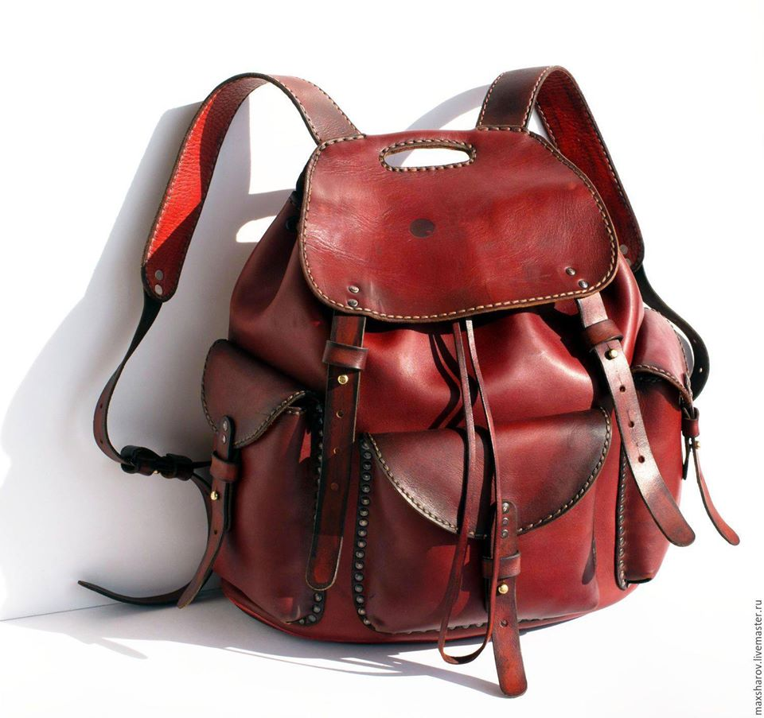
Дамы и господа, судари и сударыни, братие и сестрие, товарищи и... товарищи. Хочу познакомить вас с творчеством моего хорошего приятеля, человека не простой судьбы, замечательного отца своих детей, а главное, восхитительного мастера, который делает совершенно потрясающие вещи из натуральной кожи. Вообще таких людей всегда называли скорняками, но у меня, глядя на его произведения, язык не поворачивается так его обозвать. Тут скорее подойдёт определение - художник. Зовут его MAX GINGER, живёт он в Москве и делает он вот такие вещи. Да... Пусть стоят они недёшево, но видит Бог они стоят того. Ибо это дизайнерская, авторская работа, сделанная вручную, в основном долгими бессонными ночами, в перерывах между воспитанием двух беспокойных спиногрызов, потому что выживать Максу приходится одному, так как жена его, к сожалению, отошла в мир иной. О самом мастере я буду рассказывать ещё, прилагая к рассказу фотографии его шедевров с описанием. Если кто-то из моих читателей и друзей таки решит что то из этих прекрасных вещей приобрести, то добро пожаловать за более подробной информацией ко мне в личку. Итак начнём: Рюкзак кожаный, исполнен из отборной телячьей кожи, подкладка из кожи молодого барашка, отбирается мастером лично. Прошита вручную толстой 1мм вощёной нитью. На производство сего предмета, практически роскоши, ушло около месяца времени и куча нервов.

